Etablissement :
EP2 : Exercer son activité en milieu collectif | Contrôle en cours de formation en centre de formation
NOM, prénom : | Date :

Contexte professionnel

Vous intervenez en tant qu’Agent Territorial Spécialisé en Ecole Maternelle (ATSEM) depuis
6 ans à l’école maternelle « Les Lutins ». Cette année, vous travaillez auprès d’une classe de moyenne section avec un effectif de 24 enfants.

Ce matin, Jeanne, la professeure des écoles, a prévu pour cet après-midi une activité de peinture sur le thème des arbres en automne. L’enseignante vous a expliqué la séance de peinture en fin de matinée et vous a remis sa fiche d’activité. L’activité, d’une durée de
20 minutes, s’effectuera par groupe de 6 élèves. Dans le coin peinture, il y a une table qui ne peut accueillir que 6 élèves.

Il est 14h, elle vous demande de préparer l’atelier, l’espace et le matériel nécessaire pour cette activité. L’enseignant donne les consignes à l’ensemble de la classe sur l’activité demandée et constitue ensuite le premier groupe de 6. Elle vous charge d’accompagner et de guider le premier groupe dans l’activité peinture pendant qu’elle s’occupe du reste de la classe. Et, comme à chaque fin d’activité, vous remettez en état l’espace peinture.

Après le départ des enfants, en fin d’après-midi, vous effectuez le nettoyage de l’évier. Ensuite, vous procédez au lavage du sol de la salle de classe.

Documents ressources
Document 1 : Fiche d’activité peinture « l’arbre en automne »
Document 2 : Exemplaire pour chaque enfant
Document 3 : Modèle à présenter aux enfants
Document 4 : Produits et matériels à votre disposition pour l’activité peinture
Document 5 : Produits et matériels d’entretien rangés dans la réserve de l’école

- Citer le type d’activité que vous allez encadrer avec les enfants.
..........................................................................................................................................

- A partir du document 1, citer les différentes étapes de votre organisation :

- pour limiter les salissures au niveau du mobilier et des enfants (2 réponses attendues)

..........................................................................................................................................
..........................................................................................................................................

- pour la préparation de l’activité (2 réponses attendues) :
..........................................................................................................................................
..........................................................................................................................................

- Lister les matériels et les produits de l’activité peinture à déposer sur la table.
Matériels | Produits
- …………………………………  …………………………………  - ………………………………..  - …………………………………  - ………………………………… | - …………………………………………  …………………………………………

4. Enoncer trois rôles importants de l’ATSEM pendant cette activité.

- ...............................................................................................................................
- ...............................................................................................................................
- ...............................................................................................................................

Au cours de l’atelier, Corentin rencontre de grandes difficultés pour tenir son pinceau et se décourage.
5.Sous la responsabilité de l’enseignant, indiquer deux autres solutions que vous proposez pour aider Corentin.

- ...............................................................................................................................
- ...............................................................................................................................

6. Après l’atelier peinture, les enfants participent au nettoyage et au rangement du matériel et des produits.
Indiquer deux actions que vous leur donnez à effectuer.

- ...............................................................................................................................
- ...............................................................................................................................

7. Après le départ des enfants, en tant qu’ATSEM, vous devez procéder au nettoyage de l’évier en inox car des traces de peinture ont séché.

Dans la réserve de l’école, vous disposez des produits et matériels d’entretien représentés dans le document 5. A partir de ce document, indiquer et justifier le produit et le matériel que vous avez choisi pour réaliser le nettoyage de l’évier, en attribuant la lettre correspondante dans le tableau suivant.

(4x1pt /4pts)

Lettre  correspondante | Justifications
-Pour le matériel : .…….. | …………………………………………………………………..  …………………………………………………………………..
-Pour le produit : …..…. | …………………………………………………………………..  …………………………………………………………………..

8. Lors de l’activité peinture, deux enfants ont renversés sur le sol deux gobelets d’eau de rinçage des pinceaux. Vous aviez essuyé rapidement avec du papier à usage unique.
Après le départ des enfants, vous procédez au lavage manuel du sol de la classe.
Vous utilisez un chariot de lavage, citer deux intérêts liés à l’utilisation du chariot de lavage.

- ...............................................................................................................................
...............................................................................................................................

- ...............................................................................................................................
...............................................................................................................................

9. Enoncer une règle de sécurité, d’économie et d‘ergonomie à respecter lors du lavage du sol en complétant le tableau suivant.

Règle de sécurité

Règle d’économie

Règle d’ergonomie

10. Indiquer deux règles à respecter lors de l’utilisation des produits d’entretien.
- ...............................................................................................................................
- ...............................................................................................................................

11. Indiquer les conditions de stockage des produits d’entretien en école maternelle.
..........................................................................................................................................

Document 1 : Fiche d’activité peinture « l’arbre en automne »

L’ARBRE EN AUTOMNE
Objectifs :
- Développer la motricité fine
- Connaitre les couleurs
- Préparer au graphisme
Durée : 15-20 minutes  Nombre d’enfants :6  Ages des enfants : 4-5 ans  Matériels et produits nécessaires  - Feuille blanche format A3 imprimée « tronc d’arbre (document 2)  - Peinture liquide gouache jaune, rouge, orange, marron.  - Pot à eau  - 4 assiettes en carton  - 6 pinceaux  - Papier absorbant  - Tabliers | 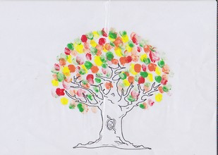
Avant l’activité
- Protéger l’espace de travail.
- Disposer une grande feuille imprimée « tronc d’arbre » à la place de chaque enfant, et un pinceau pour chacun.
- Déposer un peu de peinture au milieu des assiettes (une couleur par assiette)
Pendant l’activité
- Demander aux enfants d’enfiler leur tablier pour protéger leurs vêtements
- Présenter l’activité aux enfants :
. montrer le modèle (document 3),
. rappeler les consignes données par l’enseignante : prélever un peu de peinture et l’appliquer afin de réaliser les feuilles de l’arbre ; rincer le pinceau dans l’eau et l’essuyer sur un papier absorbant à chaque changement de couleur.
Après l’activité
- Mettre le dessin à sécher sur le fil à linge avec les pinces à linge
- Valoriser la réalisation
- Rappeler aux enfants de rincer les pinceaux, nettoyer les pots pour les suivants, nettoyer les espaces de travail et accrocher les tabliers
- Accompagner les enfants au lavage des mains
Evaluation et transmission
- Evaluer la satisfaction des enfants et le déroulement de l’activité
- Transmettre à l’équipe et / ou parents les observations, les difficultés rencontrées.

Document 2 : Exemplaire pour chaque enfant
A reproduire en format A3

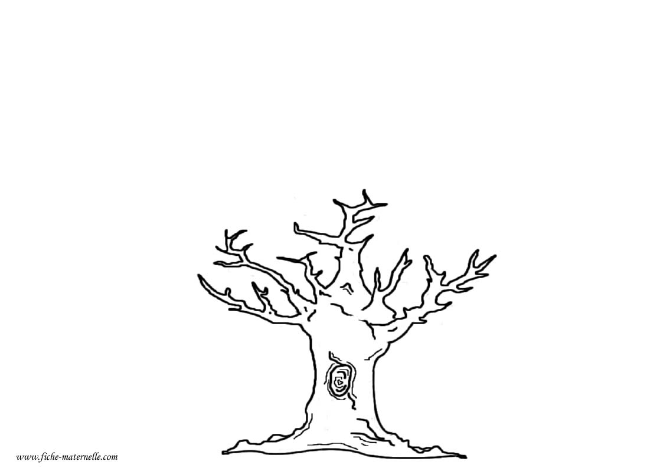

Document 3 : Modèle à présenter aux enfants

Document 4 : Produits et matériels à votre disposition pour l’activité peinture

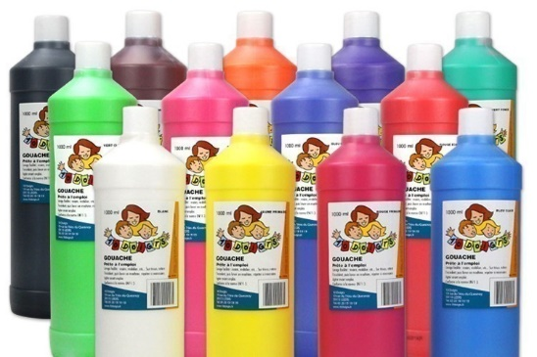 | 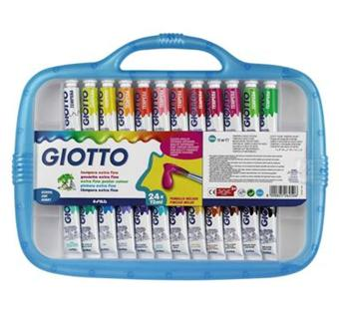
 | 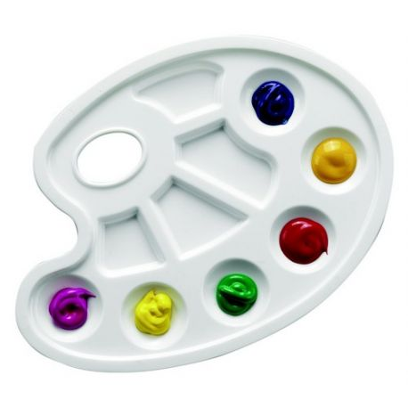
 | 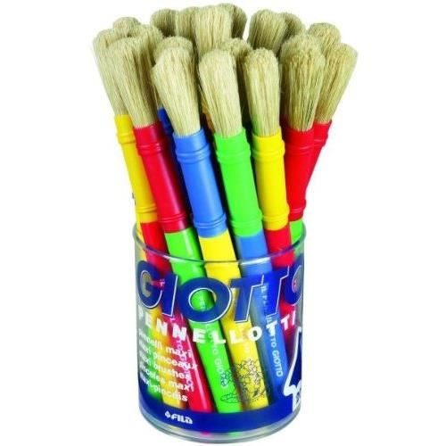
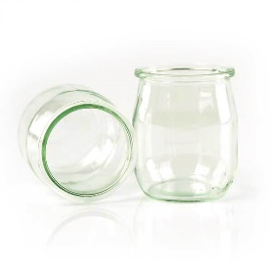 | 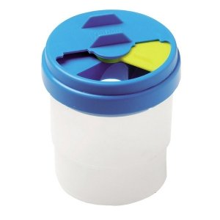
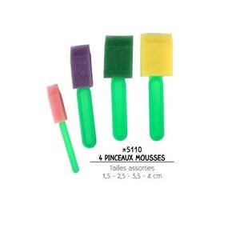 | 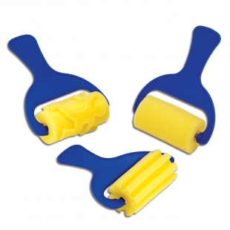

Document 5 : Produits et matériels d’entretien rangés dans la réserve
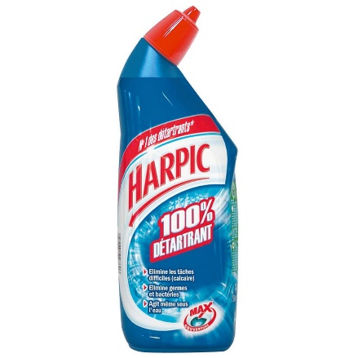A | 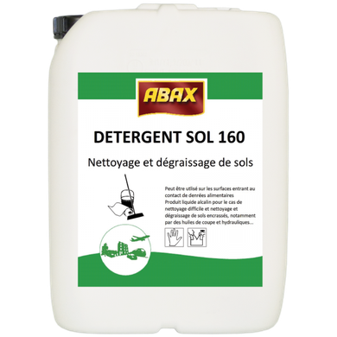B
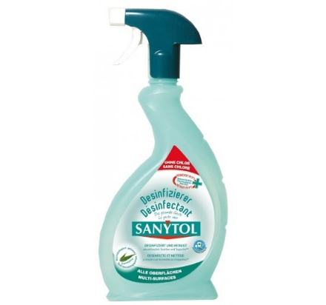C | 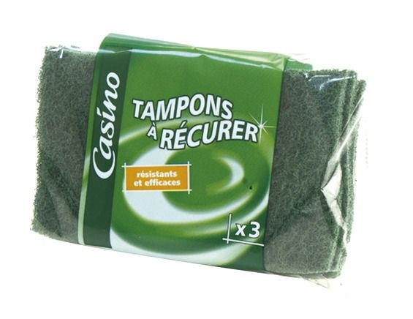 D
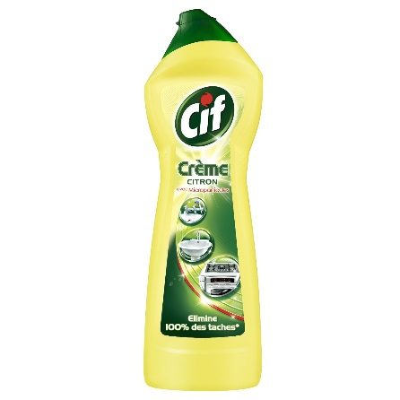E | 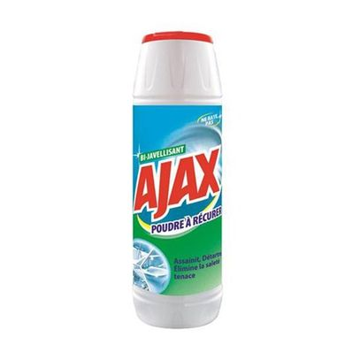F
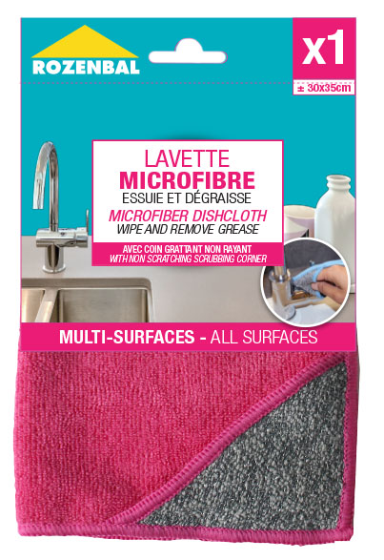 G | 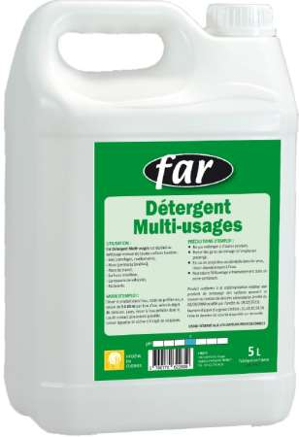 H

CORRIGE

- Citer le type d’activité que vous allez encadrer avec les enfants. (0,5 pt)
Activité peinture ou activité manuelle.

- Citer les différentes étapes de votre organisation : (4x0.5 pt /2pts)
- Pour limiter les salissures au niveau du mobilier et des enfants (2 réponses attendues) :
- protéger l’espace.
- donner aux enfants les tabliers.
- aider les enfants à remonter les manches (et toute réponse cohérente).
- Pour la préparation de l’activité (2 réponses attendues) :
- disposer le matériel nécessaire.
- mettre en évidence le modèle donné par l’enseignante (et toute réponse cohérente).

- Lister le matériel et les produits de l’activité peinture à déposer sur la table. (6x0.5 pt /3 pts)
Matériels | Produits
- 6 feuilles blanche format A3 imprimées « tronc d’arbre »  - 6 pots à eau  - 4 assiettes en carton  - 6 pinceaux  - Papier absorbant | - Peinture gouache : jaune, rouge, orange, marron

4. Enoncer trois rôles importants en tant qu’ATSEM pendant l’activité. (3x0.5 pt /1,5 pts)
- Rappeler les consignes données par l’enseignante.
- Surveiller le bon déroulement de l’activité.
- Aider les enfants en difficulté.
- Veiller à la sécurité des enfants…

5.Au cours de l’atelier, Corentin rencontre de grandes difficultés pour tenir son pinceau et se décourage.
Sous la responsabilité de l’enseignant, indiquer deux autres solutions que vous proposez pour aider Corentin. (2 x0,5 pt /1pt)

- Aider ou conseiller l’enfant pour tenir son pinceau.
- Proposer à l’enfant un autre outil (ex : pinceau avec embout en mousse, tampon, éponges, rouleaux, …).
- Proposer à l’enfant d’utiliser ses doigts.
(et toute réponse cohérente).

6. Après l’atelier peinture, les enfants participent au nettoyage et au rangement du matériel et des produits. Indiquer deux actions que vous leur donnez à effectuer. (2x1pt /2pts)

- Rincer les pinceaux.
- Accrocher les tabliers.
- Se laver les mains (et toute réponse cohérente).

7. Après le départ des enfants, en tant qu’ATSEM, vous devez procéder au nettoyage de l’évier en inox car des traces de peinture ont séché.

Dans la réserve de l’école, vous disposez des produits et matériels d’entretien représentés dans le document 5. A partir de ce document, indiquer et justifier le produit et le matériel que vous avez choisi pour réaliser le nettoyage de l’évier, en attribuant la lettre correspondante dans le tableau suivant.
(4x1pt /4pts)

Lettre  correspondante | Justifications
-Pour le matériel : G ou D | Appliquer le produit
-Pour le produit : E ou F | Décoller les salissures adhérentes

8. Lors de l’activité peinture, deux enfants ont renversés sur le sol deux gobelets d’eau de rinçage des pinceaux. Vous aviez essuyé rapidement avec du papier à usage unique.
Après le départ des enfants, vous procédez au lavage manuel du sol de la classe.
Vous utilisez un chariot de lavage, citer deux intérêts liés à l’utilisation du chariot de lavage.
(2x0,5 pt /1pt)

- Eviter de porter des seaux.
- Eviter des déplacements inutiles.
- Eviter de reposer des salissures sur le sol.

9. Enoncer une règle de sécurité, d’économie et d‘ergonomie à respecter lors du lavage du sol en complétant le tableau suivant. (3x1pt /3 pts)

Règle de sécurité | Réaliser cet entretien hors de la présence des enfants.  Porter des gants
Règle d’économie | Respecter le dosage des produits, de l’eau (toute réponse cohérente)
Règle d’ergonomie | Garder le dos droit  Fléchir les genoux pour se baisser

10. Indiquer deux règles à respecter lors de l’utilisation des produits d’entretien. (2 x 0,5 pt /1pt)
- Ne pas mélanger deux produits.
- Ne pas verser dans une bouteille sans étiquette ou une bouteille alimentaire.
- Manipuler avec des gants.
- Lire le mode d’emploi avant utilisation.
- Respecter le dosage des produits.
- Toutes réponses cohérentes.

11. Indiquer les conditions de stockage des produits d’entretien en école maternelle. (1 pt)
En école maternelle les produits d’entretien sont stockés dans un local fermé à clef
(hors de portée des enfants).

